****名古屋大学微細構造解析プラットフォーム　技術相談会のお知らせ****

**名古屋大学では、電子顕微鏡を用いて、　企業、大学、研究機関等に所属する研究者、技術者の方に向けて、課題解決への支援を行っています。**

**この度、名古屋大学の東京オフィスにて技術相談会を2日間開催いたします。**

**尚、事前予約制となっておりますので、以下までメールでお申し込みください。**

[**nanoplat@nagoya-microscopy.jp**](mailto:nanoplat@nagoya-microscopy.jp) ****担当　中野****

**日時：　平成27年11月8日（日）　13時～17時**

**平成27年11月9日（月）　10時～15時**

**場所：**東京都千代田区丸の内二丁目５番２号　三菱ビル１１階　１１６８区

**申し込み希望日に丸をつけて、お申し込みください。時間は多少変更できます。**

**１．11月8日（日）　1３時**

**２．11月8日（日）　1５時**

**３．11月9日（月）　10時**

**４．11月9日（月）　13時**

**５．11月9日（月）　15時**

**所属**

**役職　　　　　　　　　　　　　　　氏名**

**E-MAIL**

**TEL**

* **受付締切　11月6日（金）　12時まで**

**＜交通アクセス＞**

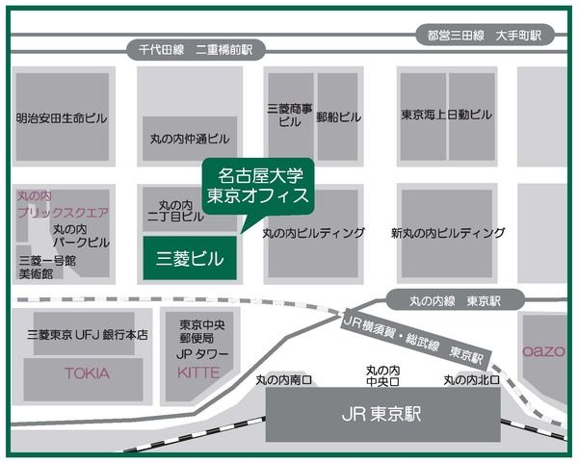

**JRご利用の場合**  
　　　・JR東京駅丸の内南口から徒歩２分  
　　　・JR東京駅直結地下通路９番、１０番出口  
**地下鉄ご利用の場合**  
　　　・丸の内線東京駅より徒歩３分  
　　　・千代田線二重橋前駅４番出口より徒歩２分  
　　　・都営三田線大手町駅D1出口より徒歩４分



**エレベーター　**三菱ビル11階****

**名大オフィス　1168区**